INFORMACJE O KOMENDZIE POWIATOWEJ PAŃSTWOWEJ STRAŻY POŻARNEJ W TRZEBNICY

Główny budynek Komendy Powiatowej Państwowej Straży Pożarnej w Trzebnicy, w którym pracuje komendant powiatowy Państwowej Straży Pożarnej i urzędnicy.
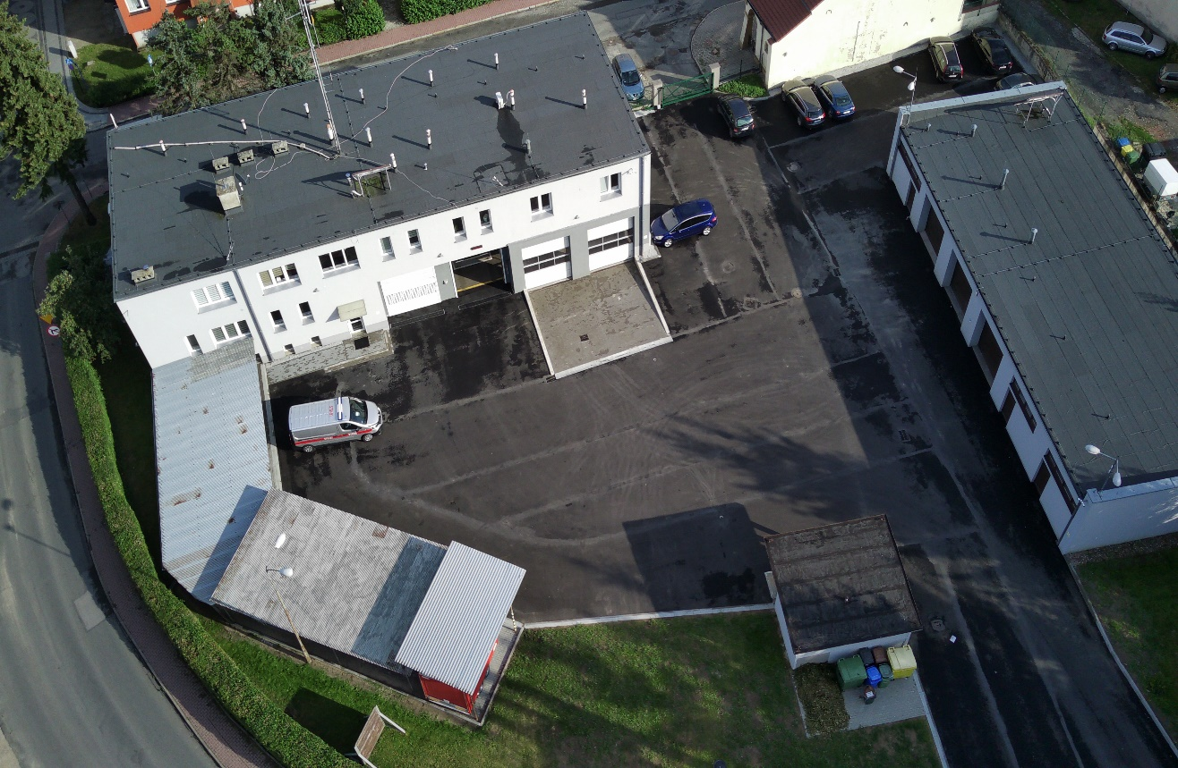

Komendant Powiatowy Państwowej Straży Pożarnej zarządza pracą Komendy, a pomagają mu w tym Zastępca Komendanta oraz pracownicy różnych komórek organizacyjnych .
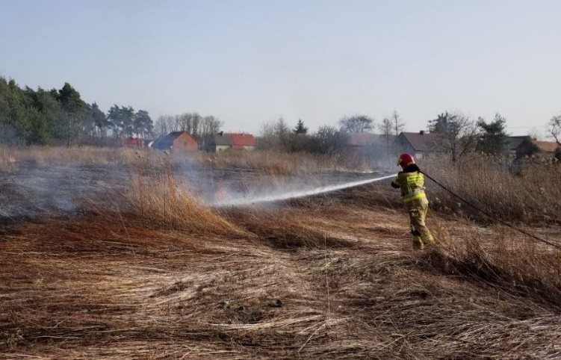
Czym zajmuje się Komenda?
- Strażacy gaszą pożary
- Udzielają pomocy przy wypadkach drogowych
- Usuwają przewrócone drzewa
- Ratują przy powodzi lub zalaniu domu
- Kontrolują różne budynki i sprawdzają czy jest w nich bezpiecznie
- Biorą udział akacjach edukacyjnych

Wejście do budynku:
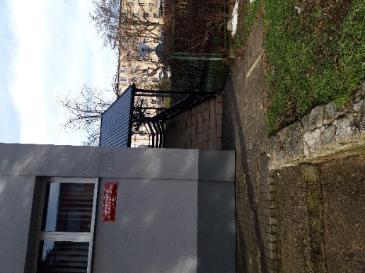
Wejście główne do budynku znajduje się od strony ul. Głowackiego 12 – to wejście nie jest dostosowane dla osób poruszających się na wózkach. W budynku są schody, nie ma windy, ani toalet dla osób niepełnosprawnych.
Jak załatwić sprawę?

Żeby załatwić sprawy w Komendzie, osoby ze szczególnymi potrzebami mogą:
- Napisać pismo i wysłać je na adres:
Komenda Powiatowa Państwowej Straży Pożarnej w Trzebnicy
ulica Głowackiego 12
55-100 Trzebnica

- Przynieść pismo do komendy w godzinach pracy
Pracownik odbierze je przed wejściem.
Komenda czynna jest od poniedziałku do piątku w godzinach od 7.30 do 15.30
- Napisać pismo i wysłać je za pomocą platformy e-PUAP
www.epuap.gov.pl adres skrytki: /KPPSPTrzebnica/
- Napisać wiadomość i wysłać ją na adres e-mailowy:
kptrzebnica@kwpsp.wroc.pl
- Zadzwonić pod numer 71 312 07 88 lub 71 312 08 51

